SỞ GIÁO DỤC VÀ ĐÀO TẠO TP.HCM KIỂM TRA HỌC KỲ I
TRƯỜNG THCS-THPT ĐINH THIỆN LÝ NĂM HỌC 2015 - 2016
ĐỀ CHÍNH THỨC MÔN VẬT LÝ – KHỐI 11
(Đề gồm có 02 trang) Thời gian làm bài: 45 phút
(không kể thời gian giao đề)
Họ, tên thí sinh:
Mã đề: L1101
Số báo danh:

Câu 1: (1,5 điểm)
- Phát biểu định luật Coulomb. Viết biểu thức của định luật. (1 đ)
- Hãy vẽ hình biểu diễn lực tương tác giữa hai điện tích điểm âm. (0,5 đ)

Câu 2: (1,0 điểm) Hiện tượng đoản mạch xảy ra khi nào? Vì sao hiện tượng đoản mạch lại gây nguy hiểm cho mạng điện gia đình?

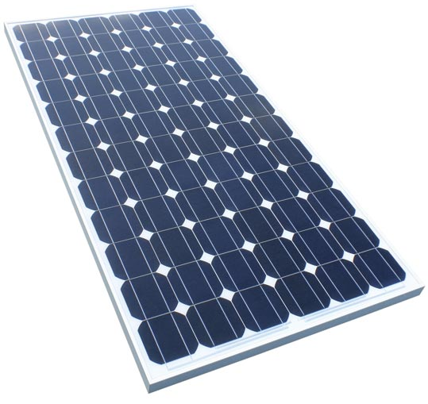
Câu 3: (1,5 điểm) “Pin Mặt Trời là một thiết bị bán dẫn có khả năng tạo ra dòng điện sử dụng được. Các pin năng lượng mặt trời có nhiều ứng dụng. Chúng được dùng cho các vệ tinh quay xung quanh quỹ đạo trái đất, máy tính cầm tay, các máy điện thoại cầm tay từ xa, thiết bị bơm nước... Pin Mặt trời cũng được đặt trên nóc các tòa nhà nơi chúng có thể kết nối với bộ chuyển đổi của mạng lưới điện.” Bằng những kiến thức của mình, em hãy trả lời các câu sau:
- Bản chất dòng điện trong môi trường bán dẫn là gì? (0,5 đ)
- Hãy so sánh việc sử dụng pin Mặt Trời với các nguồn năng lượng khác. (Nêu hai ý ưu điểm và hai ý hạn chế) (1 đ)

(xem tiếp trang sau)

Câu 4: (2,0 điểm) Hai điện tích q₁ = 3.10^{–8} C, q₂ = –8.10^{–8} C, đặt tại hai điểm A, B trong không khí và cách nhau một khoảng 200 cm.
- Hãy tính cường độ điện trường do hai điện tích này gây ra tại điểm M. Biết MA = 120 cm, MB = 160 cm. (1,5 đ)
- Đặt tại M một điện tích q₃ = –4.10^{–7} C. Hãy tính độ lớn của lực điện tác dụng lên q₃. (0,5 đ)

Câu 5: (1,5 điểm) Hà là một HS của trường Đinh Thiện Lý. Những ngày thường, Hà sẽ dậy lúc 6h30 để làm vệ sinh cá nhân, ăn bữa sáng đã được chuẩn bị trước, sau đó bạn đi học và có mặt ở trường vào lúc 7h15. Vào những ngày thi HK I, Hà muốn dậy sớm hơn để có mặt ở trường lúc 7h. Vì phải dậy sớm hơn mọi ngày nên Hà còn phải mất thêm thời gian để tự làm bữa sáng cho mình. Để đơn giản, bạn quyết định sẽ nấu nước để ăn mì gói. Bạn sử dụng một ấm đun nước loại (220 V – 1000 W), cắm vào nguồn điện 220 V để đun sôi 1,5 lít nước. Nhiệt độ của nước lúc đổ vào ấm đun là 25⁰C. Loại ấm đun mà Hà sử dụng có hiệu suất 90%. Theo em, trong những ngày thi HK I, Hà cần phải đặt chuông đồng hồ sớm hơn những ngày thường tối thiểu bao nhiêu phút để có mặt ở trường lúc 7 h như dự định? (cho nhiệt dung riêng của nước là 4200 J/kg.K)

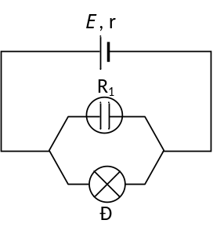
Câu 6: (2,5 điểm) Cho mạch điện như hình vẽ. Nguồn điện có suất điện động E = 7,5 V, r = 1 Ω. R₁ = 3 Ω là bình điện phân (CuSO₄ – Cu), R₂ là đèn (6V – 6W).
R₂
- Tính cường độ dòng điện qua mạch chính và cho biết đèn sáng như thế nào? (1,25 đ)
- Tính khối lượng đồng bám vào catode trong thời gian 16 phút 5 giây. Biết Cu có nguyên tử khối là 64 g/mol, hóa trị 2.
(0,5 đ)
- Thay R₁ bằng một điện trở R₃ để đèn sáng bình thường. Hãy tính giá trị của R₃. (0,75 đ)

--------HẾT--------

